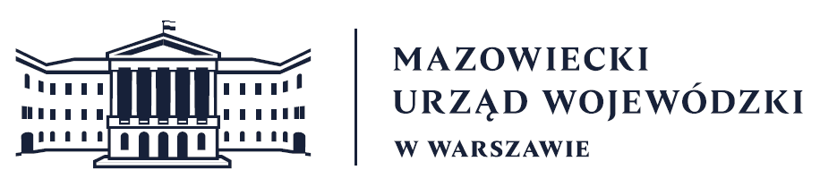
Wydział Bezpieczeństwa i Zarządzania Kryzysowego
Warszawa, dnia 17.06.2026 r.
WBZK-I.6335.4.167.2026

PROGNOZA POGODY DLA WOJ. MAZOWIECKIEGO

Ważność: od godz. 07:30 dnia 17.06.2026 do godz. 07:30 dnia 18.06.2026
W dzień zachmurzenie małe i umiarkowane, okresami wzrastające do dużego.
Miejscami przelotne opady deszczu. Na krańcach północno wschodnich możliwe burze
z lokalnym gradem. Temperatura maksymalna od 19°C do 22°C. Wiatr na ogół
umiarkowany, północno-zachodni. W burzach porywy wiatru do 60 km/h.
W nocy zachmurzenie małe i umiarkowane, początkowo miejscami duże i wtedy
możliwe przelotne opady deszczu lub zanikające burze, zwłaszcza na południowym
wschodzie. Temperatura minimalna od 9°C do 11°C. Wiatr słaby, zachodni, jedynie
w czasie ewentualnych burz porywisty.
PROGNOZA POGODY NA KOLEJNĄ DOBĘ
Ważność: od godz. 07:30 dnia 18.06.2026do godz. 07:30 dnia 19.06.2026
W dzień zachmurzenie małe i umiarkowane, na zachodzie województwa okresami duże
i tam miejscami przelotne opady deszczu. Temperatura maksymalna od 21°C do 24°C.
Wiatr słaby, okresami umiarkowany, zachodni oraz północno-zachodni.
W nocy zachmurzenie małe i umiarkowane, początkowo miejscami duże i wtedy
możliwe słabe, przelotne opady deszczu, głównie na wschodzie regionu.
Temperatura minimalna od 12°C do 15°C. Wiatr słaby, z kierunków zachodnich.
Dyżurny synoptyk: Karolina Kierklo
Godzina i data wydania: godz. 06:01 dnia 17.06.2026

Dyżurny WCZK
Sławomir Zabielski

